**ระบบบันทึกการใช้งานยานพาหนะ**

**ปัญหาที่พบ**

- ตรวจพบการระยะทางการใช้ยานพาหนะ ผิดปกติ

- เจ้าหน้าที่พนักงานขับไม่สะดวกในการบันทึกหรือไม่ได้บันทึกลงกระดาษแบบฟอร์ม

- เกิดความล่าช้าในการตรวจสอบข้อมูลระยะทางยานพาหนะ

**Requirement**

1. ต้องการเปลี่ยนรูปแบบการบันทึกจากกระดาษเป็นรูปแบบดิจิทัล
2. ต้องการให้แยกการบันทึกยานพาหนะแต่ละคัน
3. ต้องการให้หน้ามอนิเตอร์มีสามารถตรวจสอบการบันทึกได้
4. ต้องการให้คำนวณระยะทางอัตโนมัติในแต่ละภารกิจ
5. ต้องการให้สามารถดึง Report การบันทึกแต่ละคันตามช่วงเวลาที่ต้องการได้

**Flow Diagram**

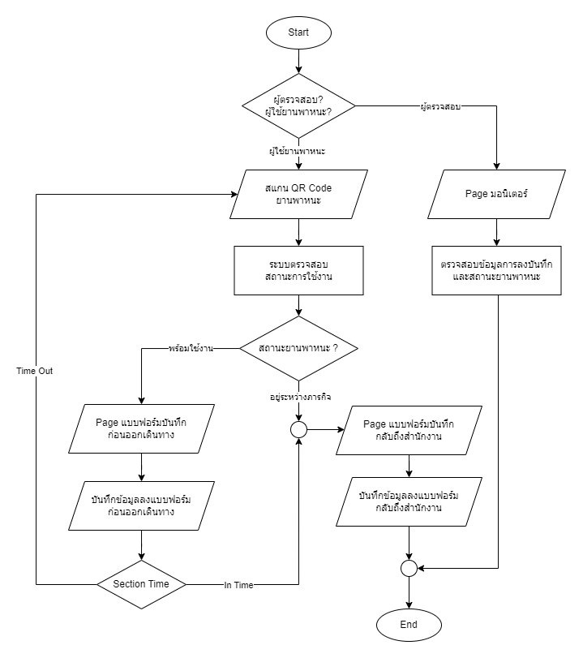

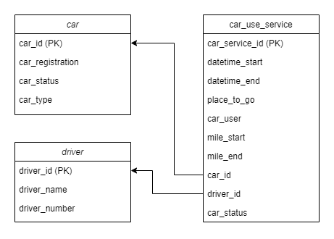**Database Design**

**คู่มือการใช้งาน**

**ระบบบันทึกการใช้งานยานหนะ**



**ส่วนที่ 1 : ผู้ขอใช้งานยานพาหนะ หรือ พนักงานขับ**

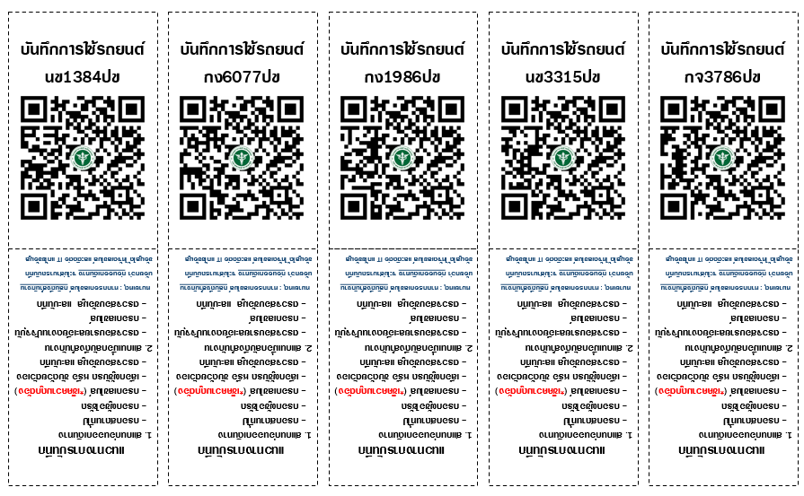1.พนักงานขับ หรือผู้ขอใช้งานรถ สแกน QRcode

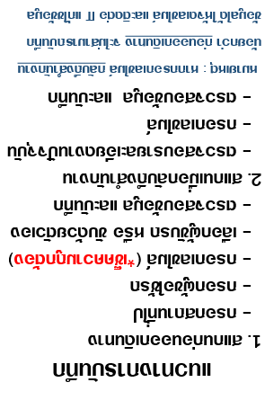

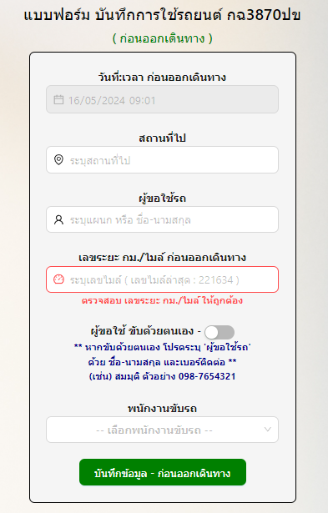2. กรอกรายละเอียดลงในแบบฟอร์มจากนั้น บันทึกข้อมูล

**1**

**2**

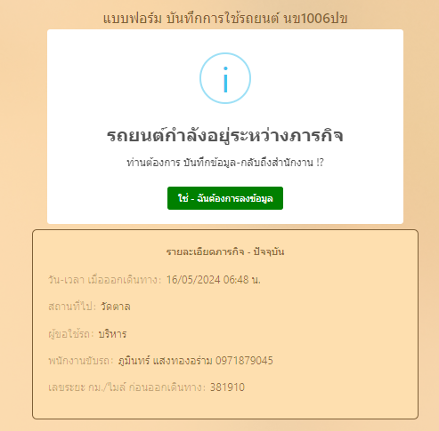3. สแกน Qrcode อีกครั้ง เพื่อลงบันทึกข้อมูลกลบถึงสำนักงาน

**1**

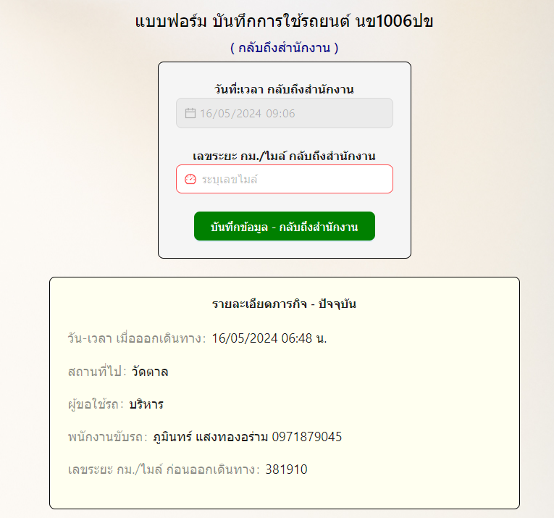

**2**

**3**

**ส่วนที่ 2 : ผู้ตรวจสอบ**

1. เลือกพาหนะที่ต้องตรวจสอบข้อมูล

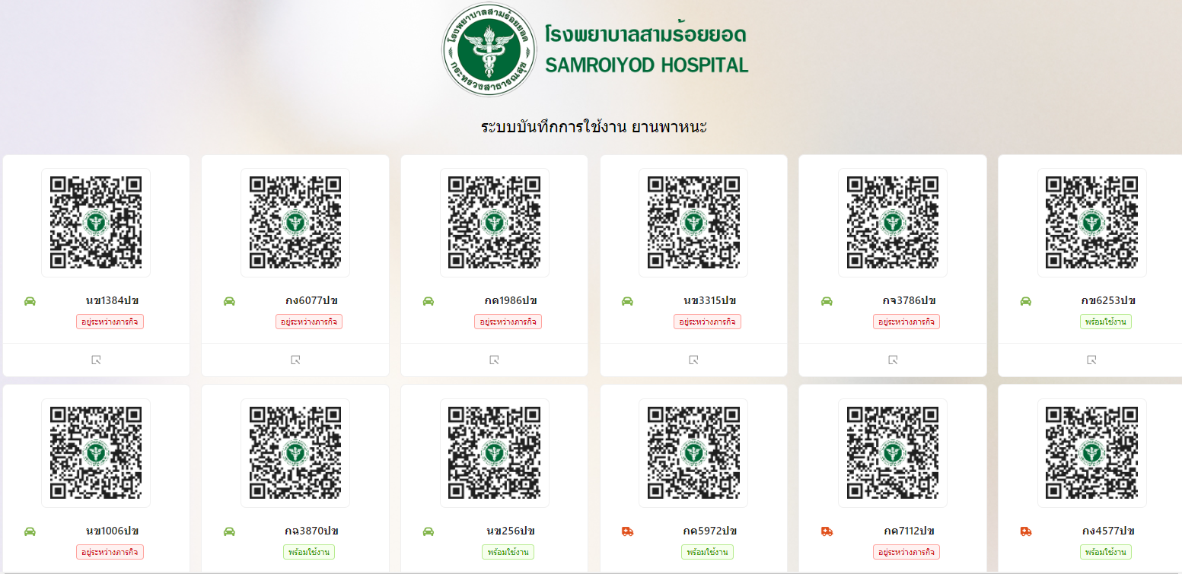

1. 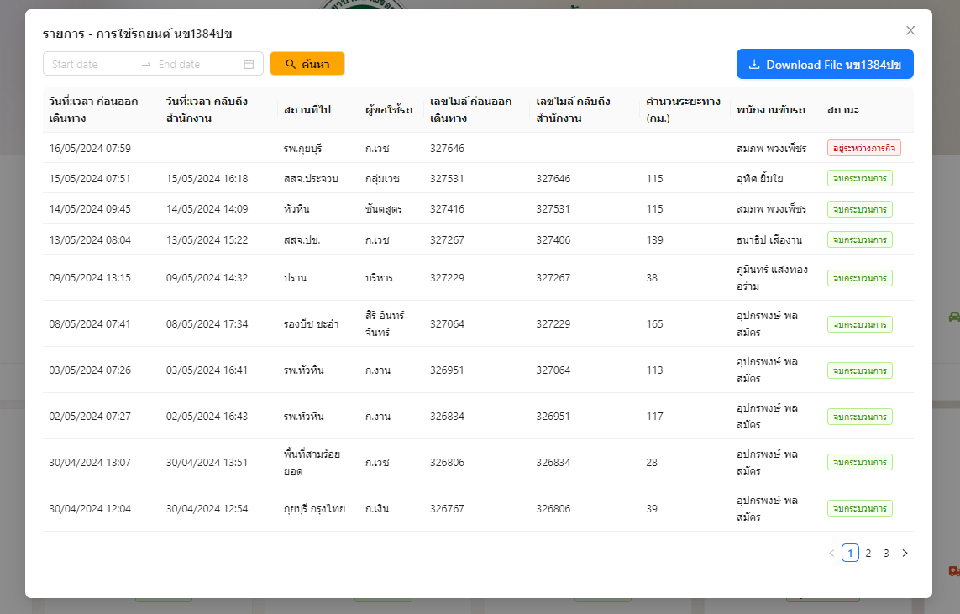ตรวจสอบรายการบันทึกข้อมูล หรือ Download File รายการบันทึก